GRUPA BIEDRONKI
PIĄTEK– 14.01.2022 r. – „Talent i praca to się opłaca!”

Każde dziecko jest kimś szczególnym. Każde jest jedyne i wyjątkowe.
Każde rodzi się z wieloma uzdolnieniami i talentami, a Naszą rolą jest poszukać w Nim tych właśnie ukrytych skarbów, wydobyć je na światło dzienne i pomóc małemu człowiekowi zrobić z nich użytek.
Rozmawiając z dziećmi na te tematy, zwróćmy im także uwagę na to, że każdy zawód jest potrzebny i że ludzką pracę należy szanować - bo z efektów tej pracy wszyscy na co dzień korzystamy.
Cele:
Dziecko:
- słucha uważnie i odpowiada na pytania na podstawie wysłuchanego opowiadania
- opowiada o swoich talentach i je prezentuje
- uważnie słucha poleceń i starannie wykonuje zlecone zadania

Dzień dobry Dzieci i Rodzice

- Co to jest talent? – jak myślicie?
Pytania angażujące myślenie dzieci: Co to są uzdolnienia/ talent?
Jakie można mieć talenty? (np. językowe, matematyczne, plastyczne, ruchowe, społeczne)
Po czym można poznać, że ktoś ma talent? (np. plastyczny, muzyczny)
W czym jesteś świetny, wyjątkowy?
Gdzie można rozwijać swoje talenty?
W jaki sposób można rozwijać uzdolnienia plastyczne/ sportowe/ muzyczne?, Czy można stracić talent? Dlaczego? Jak uważasz, czy talent można zdobyć? Dlaczego?

- A teraz zabawa paluszkowa – zapraszam do wspólnej uciechy

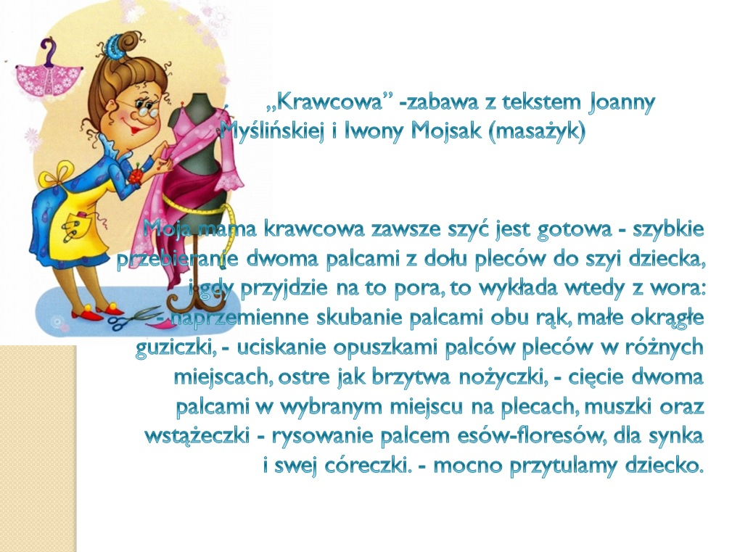
- . "Zawody naszych rodziców" - wywiad z rodzicami.
Przedszkolaku, wciel się w rolę reportera. Przeprowadź wywiad z rodzicami.
Dowiedz się, jaki zawód wykonuje mama i tata i na czym polega ich praca.

- Teraz posłuchajcie piosenki

https://youtu.be/GuR81uYNM-s

i powiedzcie o jakim zawodzie była?
- Jaki zawód wykonuje Wasza pani z przedszkola? (nauczycielka)
- Na czym polega praca nauczyciela?

- Ostatnie zadanie na dziś – „A jak będę dorosły…”– malowanie farbami.
Najpierw niech dziecko zamknie oczy i wyobrazi sobie, jak będzie wyglądać jako osoba dorosła a następnie wykona autoportret z przyszłości.

Udanej zabawy
Wasza Pani Gosia

